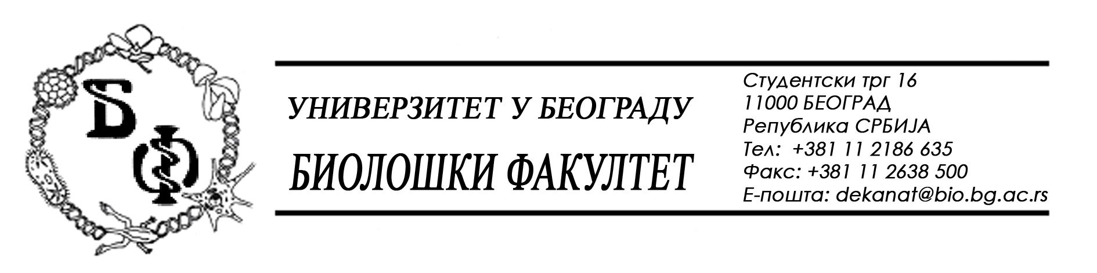

19 / 39 - 05.05.2014.

Na zahtev (pitanje) jednog od potencijalnih ponuđača, ovim putem dostavljamo traženo pojašnjenje (odgovor) u vezi javne nabavke br. D – 3 / 2014 – sredstva za higijenu

Pitanje:

Molim da mi odgovorite da li je uslov za učestvovanje sve tri partije ili se može učestvovati u jednoj ili dve?

Odgovor:

Ponuđač može da da ponudu za sve tri, za dve ili za jednu partiju, ali u okviru jedne partije mora da da ponudu za sve stavke u partiji. Na koverti / kutiji obavezno treba navesti za koju partiju (koje partije) se ponuda podnosi.

U Beogradu, 05.05.2014.

Univerzitet u Beogradu – Biološki fakultet

